Негосударственное образовательное учреждение
Высшего профессионального образования
Центросоюза Российской Федерации

СИБИРСКИЙ УНИВЕРСИТЕТ
ПОТРЕБИТЕЛЬСКОЙ КООПЕРАЦИИ

МЕХАНИКА

Методические указания и задания к практическим занятиям и
самостоятельной работе студентов направления
260800.62 «Технология продукции и организации общественного питания»

Новосибирск – 2012

Кафедра технологии пищевых производств и оборудования

Механика: методические указания и задания к практическим занятиям и самостоятельной работе студентов направления / сост. С. С. Глушков канд. техн. наук, доцент; НОУ ВПО Центросоюза РФ «СибУПК». - Новосибирск, 2012 – 37 с.

Рецензент Б. К. Тюнюков, канд. техн. наук, доцент

Методические указания и задания к практическим занятиями и самостоятельной работе студентов рекомендованы к изданию кафедрой технологии пищевых производств и оборудования, протокол от 28 ноября 2012 г. № 5.

© Сибирский университет
потребительской кооперации, 2012

СОДЕРЖАНИЕ

1. Общие положения 4
2. Методические указания и задания к практическим занятиям и самомтоятельной работе студентов 5
3. Задания контрольной работы к разделу «Статика» 8
4. Задания контрольной работы к разделу «Кинематика» 16
5. Задания контрольной работы к разделу «Динамика» 23
6. Список рекомендуемой литературы 35

ОБЩИЕ ПОЛОЖЕНИЯ
В условиях интенсивного научно-технического прогресса общества бакалавр должен иметь высокую общетеоретическую подготовку, хорошо знать последние достижения науки и техники.
Дисциплина «Механика» базируется на знаниях полученных при изучении физики, высшей математики, информатики и формирует фундаментальную подготовку бакалавров.
Основная цель изучения механики - дать студентам знания, умения и навыки, необходимые для последующего изучения общепрофессиональных дисциплин, а также дальнейшей их профессиональной деятельности. В соответствии с требованиями стандарта конечная цель изучения механики - знать и уметь использовать основные виды механизмов с учетом исследования и расчета их технических характеристик.
В преподавании механики заложены следующие принципы:
ориентация на структуру профессиональной деятельности;
выделение в курсе основного материала и дополнительных модулей;
согласованность сформулированных требований Госстандарта и конкретных знаний и умений, которые осваиваются или развиваются при изучении упомянутых дисциплин;
активизация самостоятельной работы студента;
ознакомление студентов с материалами итогового контроля по дисциплинам;
ориентация на развитие творческих способностей.
По окончании изучения курса студент должен уметь:
- Самостоятельно подбирать необходимую литературу.
2. Составлять и исследовать расчетные схемы различных устройств, механизмов и машин.
3. Выполнять статические, кинематические и динамические расчеты деталей и узлов машин и механизмов по заданному техническому заданию с использованием справочной литературы.
4. Конструировать узлы машин и механизмов требуемого назначения.
5. При создании машин и механизмов учитывать требования технологичности, экономичности, ремонтопригодности, унификации, промышленной эстетики, охраны труда и экологии.
6. Пользоваться типовыми программами ЭВМ, а также самостоятельно составлять программы для расчетной и графической документации.
7. Оформлять графическую и текстовую документацию в соответствии с требованиями ЕСКД и ГОСТ.

Методические указания и задания к практическим занятиям и самостоятельной работе

В соответствии с РУП (ИУП) студент очной и заочной формы обучения, изучая дисциплину «Механика» должен, выполнить одну контрольную расчетно-графическую работу, являющуюся основным видом контроля учебной работы в межсессионный период. К выполнению контрольной работы студент приступает после прослушивания лекций и изучения необходимого материала по учебникам, рекомендованным для данной специальности. Для более глубокого изучения отдельных тем или вопросов программы рекомендуется дополнительная литература.
При знакомстве с материалом дисциплины необходимо уяснить сущность разбираемого вопроса и лишь затем переходить к изучению отдельных деталей. Следует отчетливо представлять основное содержание явлений и процессов. Математическое описание явлений должно способствовать уяснению их физической сущности.
Если при изучении дисциплины у студента возникнут какие-либо вопросы, он может получить консультацию в письменной или устной форме у преподавателей университета.
При выполнении контрольной работы необходимо:
- выписать условие задачи;
- сопроводить решение кратким пояснительным текстом, в котором указать, какая величина определяется и по какой формуле;
- дать вычисления в развернутом виде в системе СИ;
- проставить размерность величин;
- сделать краткий анализ полученных результатов и соответствующие выводы.
Студент очной и заочной формы обучения, по направления 260800.62 Технология продукции и организации общественного питания, в соответствии с РУП (ИУП) выполняет контрольную работу, в которую входят семь задач и охватывают основные разделы дисциплины «Механика». Каждая задача имеет различные варианты. Выбор нужного варианта и номера рисунка определяются студентом соответственно по предпоследней и последней цифрам личного дела (шифра).
Каждое задание выполняется в отдельной ученической тетради, страницы которой должны быть пронумерованы. На обложке указываются: номер работы, фамилия и инициалы студента, шифр и адрес. На первой странице тетради записываются: номер работы, номера решаемых задач и год издания контрольных заданий.
Решение каждой задачи обязательно начинать на развороте тетради. Сверху указывается номер задачи, далее делается чертеж и записывается, что в задаче дано и что требуется определить (текст задачи не переписывать). Чертеж выполняется с учетом условий решаемого варианта задачи. Чертеж должен быть аккуратным и наглядным, а его размеры должны позволять ясно показывать все силы или векторы скорости и ускорения и др.
Большинство рисунков дано без соблюдения масштаба. Считается, что все нити нерастяжимые и невесомые; нити, перекинутые через блок, по блоку не скользят; все катки катятся по плоскости без скольжения. Все связи, если не сделано других оговорок, считаются идеальными.
На последней странице контрольной работы ставится дата выполнения работы и подпись автора. Выполненная работа направляется на проверку и рецензирование. При положительной рецензии студент допускается к собеседованию, в ходе которого проверяются знания по излагаемым ответам или решениям. В случае отрицательной рецензии работа возвращается студенту для доработки. При повторном представлении работы на проверку прилагается и первоначальный вариант с рецензией.
Контрольная работа, выполненная по неверно определенным номерам заданий, не рецензируется, и студент не допускается к собеседованию, а без зачетной контрольной зачетной работы – к итоговому контролю по дисциплине.
Собеседование по контрольной работе производится в первые дни экзаменационной сессии в свободное или предусмотренное расписанием время. Студент может приходить на собеседование в дни консультаций преподавателя в течение межсессионного периода, по мере готовности работы. Все вопросы и просьбы по контрольным заданиям студенты могут направлять на кафедру «Технологии пищевых производств и оборудования».

ЗАДАНИЯ КОНТРОЛЬНОЙ РАБОТЫ К РАЗДЕЛУ
«СТАТИКА»

Задача 1

В стержневых системах (фермах) (рис. 1.0 - 1.9, табл. 1), находящихся в равновесии, известны сила Р и угол α. Определить усилия в стержнях и реакции связей А и В.

Методические указания

Задача 1 - на равновесие тела, находящегося под действием плоской системы сходящихся сил. Для определения усилий в стержнях и реакций связей А и В следует применить метод вырезания узлов.
Таблица 1

Номер условия | 0 | 1 | 2 | 3 | 4 | 5 | 6 | 7 | 8 | 9
Сила Р, Н | 100 | 90 | 80 | 70 | 60 | 50 | 40 | 30 | 20 | 10
Угол α,град. | 30 | 45 | 60 | 90 | 120 | 135 | 150 | 210 | 225 | 240
Рис.1.0
Рис.1.8
Рис.1.9
Рис.1.7
Рис.1.6
Рис.1.5
Рис.1.4
Рис.1.3
Рис.1.2
Рис.1.1

ПРИМЕР
решения задачи 1

Исходные данные: Р=100Н, α =30°, ферма изображена на рис.1 .
Рис.1

Рассмотрим равновесие узла D.
Составим уравнения равновесия:

$\left\{\begin{matrix}\sum{P_{x}=0} \\ \sum{P_{у}=0}\end{matrix}\right.$ ; $\begin{aligned}\left\{P\text{cos}{\text{30}}^{o}+S_{1}+S_{2}\text{cos}{\text{60}}^{o}=0 | \right.\end{aligned}$ ;
$$S_{2}=\frac{P\text{cos}{\text{60}}^{o}}{\text{cos}{\text{30}}^{o}}=0,\text{58}P=\text{58}Н;$$
$S_{1}=−P\text{cos}{\text{30}}^{o}−S_{2}\text{cos}{\text{60}}^{o}=−1,\text{16}P=−\text{116}Н$.

Далее рассмотрим равновесие узла С:

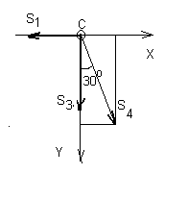Составим уравнения равновесия:

$\left\{\begin{matrix}\sum{P_{x}=0} \\ \sum{P_{у}=0}\end{matrix}\right.$ $\begin{aligned}\left\{−S_{1}+S_{4}\text{cos}{\text{60}}^{o}=0 | \right.\end{aligned}$ $S_{4}=\frac{S_{1}}{\text{cos}{\text{30}}^{o}}=−2,3P=−\text{230}Н$; $S_{3}=−S_{4}\text{cos}{\text{30}}^{o}=2P=\text{200}Н$.

Рассмотрим равновесие узла В:
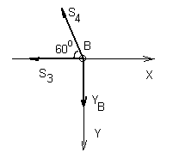
$\left\{\begin{matrix}\sum{P_{x}=0} \\ \sum{P_{у}=0}\end{matrix}\right.$ $\begin{aligned}\left\{−S_{4}\text{cos}{\text{60}}^{o}−S_{5}=0 | \right.\end{aligned}$

$\begin{aligned}S_{5}=−S_{4}\text{cos}{\text{60}}^{o}=1\text{.}\text{15}P=\text{115}Н; \\ Y_{B}=S_{4}\text{cos}\text{30}\text{°=}−2P=−\text{200}Н\end{aligned}$

Наконец, рассмотрим равновесие узла А.
Уравнения равновесия:
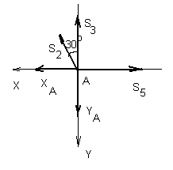
$\left\{\begin{matrix}\sum{P_{x}=0} \\ \sum{P_{у}=0}\end{matrix}\right.$ ; $\begin{aligned}\left\{Х_{А}+S_{2}\text{cos}{\text{60}}^{o}−S_{5}=0 | \right.\end{aligned}$ ;
$$\begin{aligned}Х_{А}=S_{5}−S_{2}\text{cos}{\text{60}}^{o}=0,\text{87}P=\text{87}Н \\ Y_{A}=S_{3}+S_{2}\text{cos}\text{30}\text{°=}2,5P=\text{250}Н;\end{aligned}$$

Полная реакция опоры А:

$R_{A}=\sqrt{X_{A}^{2}+Y_{A}^{2}}=\sqrt{(0,\text{87}P)^{2}+(2,5P)^{2}}=2,\text{65}P=\text{265}Н$.

Задача 2

Определить реакции цилиндрических шарниров А и В и величину силы $\bar{F}$ (рис.2.0-2.9, табл. 2). Размеры на рисунках указаны в метрах. Собственные веса валов и дисков не учитывать, Радиусы шкивов: $R=0,4,{}_{}r=0,2\text{.}$

Методические указания

Задача 2 - на равновесие тела, находящегося под действием произвольной пространственной системы сил. При ее решении учесть, что реакция цилиндрического шарнира имеет две составляющие, лежащие в плоскости, перпендикулярной оси шарнира. При вычислении моментов силы, например, $\bar{F}$, часто удобно разложить ее на составляющие ${\bar{F}}_{1}$ и ${\bar{F}}_{2}$, параллельные координатным осям, тогда по теореме Вариньона будет $m_{}(\bar{F})=m_{}({\bar{F}}_{1})+m_{}({\bar{F}}_{2})$.

Таблица 2

Номер условия | Р, Н | $$α^{}$$ | $$β^{}$$
0 | 110 | 30 | 60
1 | 100 | 60 | 30
2 | 90 | 45 | 60
3 | 80 | 30 | 45
4 | 70 | 60 | 60
5 | 60 | 45 | 30
6 | 50 | 30 | 45
7 | 40 | 60 | 60
8 | 30 | 45 | 30
9 | 20 | 30 | 45

Рис.2.0
Рис.2.9
Рис.2.7
Рис.2.8
Рис.2.6
Рис.2.5
Рис.2.4
Рис.2.3
Рис.2.2
Рис.2.1
ПРИМЕР
решения задачи 2

Исходные условия: P=50Н, r =0,2м, R =0,4м, α =30°, β =60° .

Рис.2
Z_{A}
X
Z_{A}
X_{A}
X
X_{A}
Рассмотрим равновесие вала АВ. На него действует произвольная пространственная система сил. Уравнение равновесия запишем в виде:

$\begin{aligned}\left\{\sum{P_{x}=0;} | \right.\left\{\sum{P_{z}=0;} | \right.\left\{\sum{m_{x}(\bar{F})=0;} | \right.\left\{\sum{m_{y}}(\bar{F})=0; | \right.\end{aligned}$ $\begin{aligned}\left\{Õ_{À}+P\text{cos}α−F\text{sin}β+X_{B}=0; | \right.\left\{Z_{A}−P\text{sin}α+F\text{cos}β+Z_{B}=0; | \right.\left\{−P\text{sin}α⋅1+F\text{cos}β⋅3+Z_{B}⋅4=0; | \right.\left\{−P⋅r+F⋅R=0; | \right.\end{aligned}$

Моменты сил $\bar{ò}$ и $\bar{F}$ относительно осей Х и Z найдены здесь по теореме Вариньона, то есть силы разложили на составляющие $ò\text{cos}α,{}_{}F\text{cos}β$ и $F\text{sin}β$ и находили моменты сил как алгебраическую сумму моментов составляющих. Из составленных уравнений определяются F, X_{A}, Z_{A}, X_{B}, Z_{B}.
Из 4-го уравнения находим силу F:
$F=P\frac{r}{R}=\text{50}∗\frac{0,2}{0,4}=2,5Н$.
Из 5-го уравнения находим реакцию Х_{B}:
$X_{B}=0,\text{25}(−\text{50}∗0,\text{87}+\text{25}∗0,\text{87}∗3)=5,4Н$.
Из 3-го уравнения находим реакцию Z_{B}:
$Z_{B}=0,\text{25}(\text{50}∗0,5−\text{25}∗0,5∗3)=−3,1Н$.
Из 2-го уравнения находим реакцию Z_{A}:
$Z_{A}=\text{50}∗0,5−\text{25}∗0,5+3,1=\text{25}−\text{12},5+3,1=\text{15},6Н$.
Из 1-го уравнения находим реакцию X_{A}:
$X_{A}=−\text{50}∗0,\text{87}+\text{25}∗0,\text{87}−5,4=−\text{43},5+\text{21},8−5,4=−\text{27},1Н$.
Полная реакция в подшипнике А определяется по формуле:
$R_{A}=\sqrt{X_{A}^{2}+Z_{A}^{2}}=\sqrt{(−\text{27},1)^{2}+\text{15},6^{2}}=\text{31},3Н$.
Полная реакция в подшипнике В определяется по формуле:
$R_{B}=\sqrt{X_{B}^{2}+Z_{B}^{2}}=\sqrt{{5,4}^{2}+(−3,1)^{2}}=6,2Н$.

ЗАДАНИЯ КОНТРОЛЬНОЙ РАБОТЫ К РАЗДЕЛУ

«КИНЕМАТИКА»

Задача 3

По заданному уравнению прямолинейного поступательного движения $Õ=f(t)$ груза 1 определить скорость, а также нормальное, касательное и полное ускорение точки М механизма (рис. 3.0-3.9, табл. 3) в момент времени, когда груз опустится на h (м).

Методические указания

Задача 3 относится к кинематике вращательного движения тела вокруг неподвижной оси. Полученные значения скорости и ускорения точки изобразить на рисунке.
Таблица 3

Номер | Радиусы в метрах |  |  | $Õ=f(t)$ (м) | h (м)
Условия | R₂ | r₂ | R₃
0 | 0.3 | 0.2 | 0.1 | 0.7t² | 2.8
1 | 0.4 | 0.2 | 0.1 | 2 t² | 2.0
2 | 0.5 | 0.3 | 0.1 | 3 t² | 3.0
3 | 0.4 | 0.2 | 0.2 | 2 t² | 8.0
4 | 0.2 | 0.1 | 0.4 | 0.9 t² | 2.7
5 | 0.3 | 0.1 | 0.1 | 0.4+4 t² | 4.4
6 | 0.5 | 0.4 | 0.3 | 0.3+3 t² | 12.3
7 | 0.4 | 0.3 | 0.2 | 0.2+2 t² | 2.2
8 | 0.3 | 0.2 | 0.1 | 0.8 t² | 3.2
9 | 0.2 | 0.1 | 0.3 | 0.1+ t² | 1.1

Рис.3.0
Рис.3.7
Рис.3.9
Рис.3.6
Рис.3.8
Рис.3.5
Рис.3.4
Рис.3.3
Рис.3.2
Рис.3.1

ПРИМЕР
решения задачи 3

Исходные данные:x=3t², h=3м, R₂ =0,3м, r₂ =0,1 м, R₃= 0,2м.
М
R₃
r₂
R₂

Рис.3

Определяем время t, за которое груз опустится на величину h=3м:
X(t) = 3t² = 3 м, откуда t =1c.
- Определим скорость груза:
$V_{ð}=\frac{\text{dx}}{\text{dt}}=6t=V_{A}$.
- Угловая скорость шкива 2:
$ω_{2}=\frac{V_{A}}{r_{2}}=\frac{6t}{0\text{.}1}=\text{60}t$ рад/с.
- Угловые скорости двух сцепленных колес обратно пропорциональны их радиусам:
$\frac{w_{3}}{w_{2}}=\frac{R_{2}}{R_{3}}$.

Следовательно , угловая скорость шкива 3:

$w_{3}=\frac{w_{2}R_{2}}{R_{3}}=\frac{\text{60}t⋅0\text{.}3}{0\text{.}2}=\text{40}t$ рад/с.

- Угловое ускорение шкива 3:
$e_{3}=\frac{{dw}_{3}}{\text{dt}}=\text{40}$ рад/с².
- Скорость в точки М:
$V_{}=w_{3}R_{3}=\text{40}t⋅0\text{.}2=8t$=8 м/с.
- Тангенциальное, нормальное и полное ускорения точки М определяются по формулам:
$_{t}=e_{3}R_{3}=\text{40}⋅0\text{.}2=8$м/с²;
$_{n}=w^{2_{3}}R_{3}=\text{1600}t^{2}⋅0\text{.}2=\text{320}t^{2}$=320м/с²;
$a_{M}=\sqrt{a_{n}^{2}+a_{τ}^{2}}=\sqrt{{\text{320}}^{2}+8^{2}}=\text{320},1$ м/с².
Полученные значения скорости и ускорений точки изобразим на рисунке 3.

Методические указания

Задача 4 - на исследование плоскопараллельного движения твердого тела. При ее решении для определения скоростей точек механизма и угловых скоростей его звеньев следует воспользоваться теоремой о проекциях скоростей двух точек тела и понятием о мгновенном центре скоростей, применяя эту теорему к каждому звену механизма в отдельности.
Дуговые стрелки на рисунках показывают, как при построении чертежа должны откладываться соответствующие углы, то есть по ходу или против хода часовой стрелки. Построение чертежа начинать со стержня, направление которого определяется углом α .
Заданную угловую скорость считать направленной против хода часовой стрелки, а заданную скорость V_{B} - от точки В к b.

Таблица 4

Номер  условия | Углы |  |  |  |  | Дано |  |  | Найти
Номер  условия | α^{ο} | β^{ο} | γ^{ο} | ϕ^{ο} | θ^{ο} | ω₁,  (c⁻¹) | ω₄,  (c⁻¹) | V_{B}, м/с | Найти
0 | 30 | 120 | 120 | 0 | 60 | 4 | - | - | V_{B},V_{E}, ω₃
1 | 0 | 60 | 30 | 0 | 120 | - | - | 6 | V_{A},V_{E}, ω₂
2 | 90 | 150 | 120 | 90 | 30 | - | 5 | - | V_{A},V_{Д}, ω₃
3 | 30 | 120 | 30 | 0 | 60 | 8 | - | - | V_{B},V_{E}, ω₃
4 | 60 | 150 | 120 | 90 | 30 | - | - | 8 | V_{A},V_{E}, ω₃
5 | 0 | 150 | 30 | 0 | 60 | - | 4 | - | V_{A},V_{E},ω₂
6 | 90 | 120 | 90 | 90 | 60 | 10 | - | - | V_{B},V_{E}, ω₂
7 | 0 | 120 | 120 | 0 | 60 | - | - | 10 | V_{A},V_{E}, ω₂
8 | 60 | 60 | 60 | 90 | 120 | - | 3 | - | V_{A},V_{Д}, ω₃
9 | 30 | 150 | 120 | 0 | 60 | 6 | - | - | V_{B},V_{E}, ω₃

Задача 4

Плоский механизм состоит из стержней 1-4 и ползуна В, соединенных друг с другом и с неподвижными опорами О₁ и О₂ шарнирами (рис.4).
Длины звеньев равны:1) стержень О₁А: l₁=0.4 м, 2) стержень АВ: l₂=1.2 м, 3) стержень DE: l₃=1.4 м, 4) стержень О₂E: l₄=1м. Положение механизма определяется углами α, β, γ, ϕ, θ которые выбираются из таблицы 4. Точка Д находится в середине стержня. Определить величины, указанные в таблице 4, в столбце «Найти».

Методические указания

Задача 4 - на исследование плоскопараллельного движения твердого тела. При ее решении для определения скоростей точек механизма и угловых скоростей его звеньев следует воспользоваться теоремой о проекциях скоростей двух точек тела и понятием о мгновенном центре скоростей, применяя эту теорему к каждому звену механизма в отдельности.
Дуговые стрелки на рисунках показывают, как при построении чертежа должны откладываться соответствующие углы, то есть по ходу или против хода часовой стрелки. Построение чертежа начинать со стержня, направление которого определяется углом α .
Заданную угловую скорость считать направленной против хода часовой стрелки, а заданную скорость V_{B} - от точки В к b.

ПРИМЕР
решения задачи 4

Исходные данные: схема механизма приведена на рис.4 в исходном и заданном углами положении, длины стержней равны:1) стержень О₁А: l₁=0.4 м, 2) стержень АВ: l₂=1.2 м, 3) стержень DE: l₃=1.4 м, 4) стержень О₂E: l₄=1м. Положение механизма определяется углами α=30^{о}, β=120^{о}, γ=120^{о}, ϕ=0^{о}, θ=60º, ω₁=4рад/с. Точка Д находится в середине стержня. Определить V_{B}, V_{E}, ω₃.
Строим положение механизма для заданных углов.

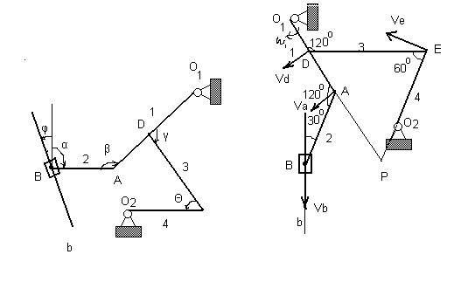
Рис.4

Определяем скорость точки А, перпендикулярной стержню О₁А (${\bar{V}}_{A}\hat{O_{1}}A$):
$V_{A}=ω_{1}⋅O_{1}A=4⋅0\text{.}4=1\text{.}6$ м/с.

Далее указываем направление скоростей всех остальных точек механизма: ${\bar{V}}_{B}$ направляем вдоль направляющей ползуна, ${\bar{V}}_{}\hat{O_{2}}$. ${\bar{V}}_{D}⊥O_{1}A$.
Определим величины скоростей точек механизма:
${\text{ð}}_{\text{Àå}}{\bar{V}}_{A}={\text{ð}}_{\text{Àå}}{\bar{V}}_{B}$, или $V_{A}\text{cos}{\text{30}}^{o}=V_{B}\text{cos}{\text{30}}^{o}$.
Отсюда $V_{å}=V_{À}=1,6$ м/с.
Скорость точки D определим из пропорции:
$\frac{V_{D}}{{\text{DO}}_{1}}=\frac{V_{A}}{{\text{АO}}_{1}}$; $V_{Ђ}=V_{A}\frac{{\text{DO}}_{1}}{{\text{АO}}_{1}}=V_{A}\frac{1}{2}=0\text{.}8$ м/с.
Скорость точки Е определим из теоремы:
${\text{пр}}_{\text{DE}}{\bar{V}}_{D}={\text{пр}}_{\text{DE}}{\bar{V}}_{E}$, т.е. $V_{D}\text{cos}{\text{30}}^{o}=V_{E}\text{cos}{\text{30}}^{o}$; V_{E} =V_{D} = 0,8 м/с.
Определяем положение мгновенного центра P скоростей звена DE в точке пересечения продолжения отрезков DA и O₂E (cм.рис.4).
Угловую скорость звена 3 определим по формуле:
$ω_{3}=\frac{V_{E}}{\text{EP}}=\frac{V_{D}}{\text{DP}}$.
Отрезок DР и ЕР определим из равностороннего треугольника DЕР: DР=ЕР=DЕ=1,4 м. Поэтому $w_{3}=\frac{0,8}{1,4}=0,\text{57}$ рад/с.

ЗАДАНИЯ КОНТРОЛЬНОЙ РАБОТЫ К РАЗДЕЛУ

« ДИНАМИКА»

Задача 5

Тело массой m начинает двигаться вдоль горизонтальной плоскости с начальной скоростью v₀ под действием силы F, приложенной под углом α. Значение силы F зависит от времени, скорости или расстояния (табл.5, рис.5). На тело действует сила трения скольжения: F_{тр} = fN. Найти закон движения тела.
Таблица 5
Номер условия | m,кг | α , ° | F, Н | f | V₀,  м/с
0 | 0,2 | 20 | 0,5t | 0,1 | 0
1 | 0,4 | 60 | t | 0,2 | 0
2 | 0,5 | 80 | 2t | 0,25 | 0
3 | 1,0 | 100 | 3t | 0,3 | 0
4 | 0,3 | 120 | 2,5t | 0,1 | 0
5 | 1,5 | 10 | v | 0 | 5
6 | 1,8 | 20 | 1,5v | 0 | 10
7 | 2,0 | 40 | 2v | 0 | 15
8 | 2,5 | 60 | 2,5v | 0 | 20
9 | 3,0 | 80 | 3v | 0 | 30

Методические указания

Задача 5 – на интегрирование дифференциального уравнения движения материального тела. Для ее решения необходимы знания по статике и динамике. Решение задачи следует начать с разложения всех действующих на тело сил на оси координат, затем следует составить уравнения равновесия и дифференциальное уравнение динамики и решить их совместно.

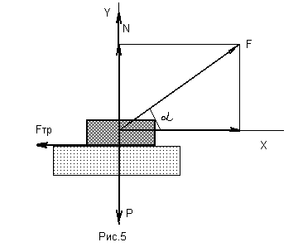1) Решение задачи для случая, когда сила зависит от времени (F=kt).
Исходные данные: m = 2 кг, α = 10°, f=0.1, F = 2t,Н.
Находим проекции всех сил на координатные оси и составляем одновременно уравнения равновесия и дифференциальное уравнение динамики:
$\begin{aligned}\left\{\sum{F_{x}=\text{ma}} | \right.\end{aligned}$ $\begin{aligned}\left\{F\text{cos}α−\text{fN}=m\frac{∂v}{∂t} | \right.\end{aligned}$

Подставляем зависимость силы F от времени t и из 2-го уравнения находим реакцию связи N:
$N=\text{mg}−F\text{sin}α=\text{mg}−2t\text{sin}α$.
Подставляем это значение N в 1-е уравнение:
$2t\text{cos}α−f(\text{mg}−2t\text{sin}α)=m\frac{\text{dv}}{\text{dt}}$ или

$$\begin{aligned}2t(\text{cos}α+f\text{sin}α)−\text{fmg}=m\frac{\text{dv}}{\text{dt}} \\ 2(\text{cos}α+f\text{sin}α)\text{tdt}−\text{fmgdt}=\text{mdv}\end{aligned}$$

Разделяя переменные и интегрируя последнее уравнение, получаем:
$2(\text{cos}α+f\text{sin}α)\int_{0}^{t}{\text{tdt}}−\text{fmg}\int_{0}^{t}{\text{dt}}=\int_{0}^{v}{\text{mdv}}$.
$(\text{cos}α+f\text{sin}α)t^{2}−\text{fmgt}=\text{mv}=m\frac{\text{dx}}{\text{dt}}$.

Разделяя переменные и снова интегрируя это уравнение, получаем закон движения груза:
$$\begin{aligned}(\text{cos}α+f\text{sin}α)t^{2}\text{dt}−\text{fmgtdt}=\text{mdx} \\ (\text{cos}α+f\text{sin}α)\int_{0}^{t}{t^{2}\text{dt}}−\text{fmg}\int_{0}^{t}{\text{tdt}}=m\int_{0}^{x}{\text{dx}} \\ (\text{cos}α+f\text{sin}α)\frac{t^{3}}{3}−\text{fmg}\frac{t^{2}}{2}=\text{mx}\end{aligned}$$
или окончательно:
$X(t)=\frac{(\text{cos}α+f\text{sin}α)t^{3}}{3m}−0,5{\text{fgt}}^{2}$.

2) В случае, когда сила зависит от скорости тела (F=kv), решение задачи приводится к виду:
$\text{kv}\text{cos}α=m\frac{\text{dv}}{\text{dt}}$.
Разделяя переменные, получаем:
$\text{dt}=\frac{\text{mdv}}{\text{kv}\text{cos}α}$.

Интегрируя, получаем:

$\int_{0}^{t}{\text{dt}}=\int_{v_{0}}^{v}{\frac{\text{mdv}}{\text{kv}\text{cos}α}}; t=\frac{m}{k\text{cos}α}(\text{ln}v−\text{ln}v_{0})$.

Отсюда определяем скорость тела:

$v=\frac{\text{dX}}{\text{dt}}=e^{(\text{ln}v_{0}+\frac{\text{tk}\text{cos}α}{m})}$.

Снова разделяя переменные, определяем закон движения тела в виде:

$\int_{0}^{X}{\text{dX}}=e^{\text{ln}v_{0}}∗\int_{0}^{t}{e^{\frac{\text{tk}\text{cos}α}{m}}\text{dt}}=\frac{k\text{cos}α}{m}e^{(\text{ln}v_{0}+\frac{\text{tk}\text{cos}α}{m})}$.

Отсюда окончательно:

$X=\frac{k\text{cos}α}{m}e^{(\text{ln}v_{0}+\frac{\text{tk}\text{cos}α}{m})}$.

Задача 6

Вертикальный вал АК (рис. 6.0 - 6.9, табл. 6), вращающийся с постоянной угловой скоростью $w$=10 рад/с, закреплен подпятником в точке А и цилиндрическим подшипником в точке, указанной в таблице 6. Длины отрезков вала равны: АВ=ВД=ДЕ=ЕК=а. К валу жестко прикреплены невесомый стержень 2 длиной l₁ с точечной массой m₁ на конце и невесомый стержень 2 с длиной l₂ с точечной массой m₂; оба стержня лежат в одной плоскости. Точки крепления стержней к валу и углы α и β указаны в таблице; пренебрегая весом вала, определить реакции подпятника и подшипника.

Методические указания

Задача 6 - на применение принципа Д’Aламбера, который заключается в составлении уравнения динамики с учетом сил инерции:
${\bar{F}}^{a}+\bar{N}+{\bar{F}}^{\text{ин}}=0 \text{или} {\bar{F}}^{a}+\bar{N}−m\bar{a}=0$,
где Fª –результирующая всех активных сил, действующих на точку или систему, N – векторная сумма всех реакций связи, F^{ин} – силы инерции, m – масса точки или системы, а – результирующее ускорения точки или системы.

Таблица 6

Номер  условия | Подшипник  в точке | Крепление |  | α^{ο} | β^{ο}
Номер  условия | Подшипник  в точке | стержня 1 в точке | стержня 2 в точке | α^{ο} | β^{ο}
0 | В | К | D | 30 | 45
1 | D | Е | В | 45 | 60
2 | Е | В | D | 60 | 30
3 | К | Е | D | 90 | 60
4 | В | D | Е | 30 | 90
5 | Д | К | В | 30 | 60
6 | Е | В | К | 45 | 30
7 | К | Е | В | 60 | 30
8 | D | Е | B | 90 | 30
9 | Е | К | D | 30 | 60

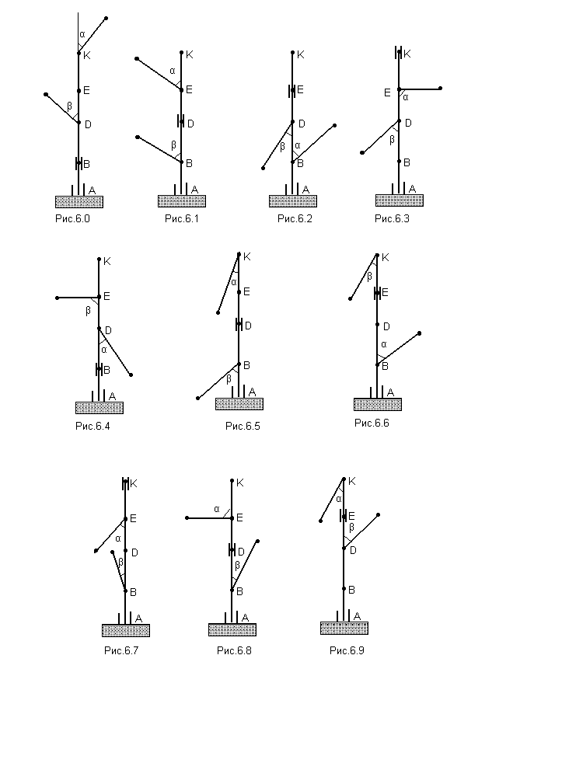

ПРИМЕР
решения задачи 6

Исходные данные:
$w$=10 рад/с, подшипники в точках А и Е, длины отрезков вала: АВ=ВД=ДЕ=ЕК=а = 0,4м. $l_{1}=0,4$м, $m_{1}=6$ кг $l_{2}=0,6$м, $m_{2}=6$кг; точки крепления стержней К и Д, α=30^{ο} и β=30^{ο}.
Определить реакции подпятника А и подшипника Е (рисунок 6).

Решение задачи.
Если к валу приложить внешние силы (Р₁, Р₂, Х_{Е}, Х_{А}, У_{А}) и силы инерции $F_{1}^{\text{}},F_{2}^{\text{}}$, то вал будет находиться в равновесии под действием произвольной плоской системы сил. Составим уравнения равновесия:

$$\begin{aligned}\left\{\sum{Õ=0}; | \right.\left\{\sum{Y}=0; | \right.\end{aligned}$$
$$\begin{aligned}\left\{Х_{Ѓ}+Х_{А}−F_{1}^{\text{ин}}−F_{2}^{\text{ин}}=0; | \right.\left\{Y_{A}−P_{1}−P_{2}=0; | \right.\end{aligned}$$
Силы инерции $F_{1}^{\text{}}=m_{1}l_{1}\text{sin}{\text{βw}}^{2}=\text{207},6$Н; $F_{2}^{\text{Џ’}}=m_{2}l_{2}\text{sin}{\text{αω}}^{2}=\text{180}$Н.
Из третьего уравнения определяем
$Õ_{}=\frac{P_{1}l_{1}\text{sin}β+P_{2}l_{2}\text{sin}α+F_{1}^{\text{}}(4a−l_{1}\text{cos}β)+F_{2}^{\text{}}(2a−l_{2}\text{cos}α)}{3}$.
$X_{E}=(6∗9,8∗0,4∗0,\text{87}+6∗9,8∗0,6∗0,5+\text{207},6∗(1,6−0,4∗0,5)+\text{150}∗(0,8−0,6∗0,\text{86}))/{1,2}=\text{191}Н$
Из второго уравнения определяем: Y_{A} = P₁+P₂ = 117,6Н.
Из первого уравнения определяем: $Х_{А}=F_{1}^{\text{ин}}+F_{2}^{\text{ин}}−Х_{E}=\text{109}Н$.
Окончательно, определяем полную реакцию подпятника А:
$R_{A}=\sqrt{X_{A}^{2}+Y_{A}^{2}}=\sqrt{{\text{109}}^{2}+\text{117},6^{2}}=$160,3Н.

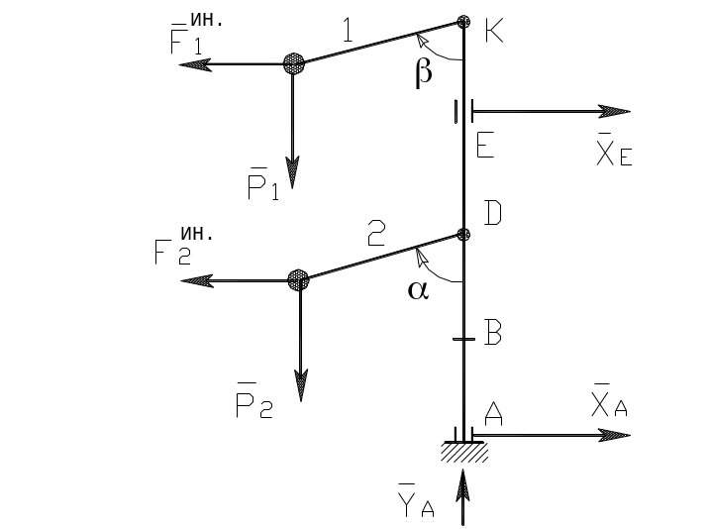
Рис.6

Задача 7

Механическая система состоит из груза I (коэффициент трения скольжения груза о плоскость $f$=0,1), невесомого шкива 2, цилиндрического однородного катка 4 массой m₄, радиусом r₄=0,1м и ступенчатого шкива 3 с радиусами ступеней R₃=0,3м, r₃= 0,1м и моментом инерции J (рис. 7.0-7.1, табл. 7). Тела системы соединены невесомыми нерастяжимыми нитями. Под действием постоянной силы $\bar{F}$ система приходит в движение из состояния покоя. При движении системы на шкив 3 действует постоянный момент сил сопротивления М_{с.}. Определить скорость груза 1 в момент времени, когда точка приложения силы $\bar{F}$ получит перемещение $S$(м).

Методические указания

Задача 7 - на применение теоремы об изменении кинетической энергии механической системы. Запишем теорему об изменении кинетической энергии механической системы в интегральной форме $Т−Т_{0}=\sum_{i=1}^{N}{А_{i}^{e}}$, где Т, Т₀ – кинетическая энергия в конечном и начальном состоянии системы, А_{i}^{е} – работа внешних сил для i-го элемента системы, N – количество элементов системы. Здесь имеем дело только с внешними силами, так как все тела системы твердые, а нити нерастяжимые.

Таблица 7

№ варианта | m₃, кг | m₄, кг | M_{c}, Нм | J₃, кгм² | F, Н | S, м
0 | 2 | 10 | 0,1 | 0,2 | 100 | 1,0
1 | 3 | 9 | 0,2 | 0,4 | 120 | 1,2
2 | 4 | 8 | 0,3 | 0,3 | 140 | 1,4
3 | 5 | 7 | 0,2 | 0,5 | 150 | 1,6
4 | 6 | 6 | 0,1 | 0,6 | 120 | 1,8
5 | 7 | 5 | 0,3 | 0,2 | 160 | 2,0
6 | 8 | 4 | 0,2 | 0,4 | 180 | 1,5
7 | 9 | 2 | 0,1 | 0,3 | 200 | 1,6
8 | 10 | 3 | 0,3 | 0,2 | 210 | 1,8
9 | 6 | 8 | 0,2 | 0,5 | 150 | 2,0
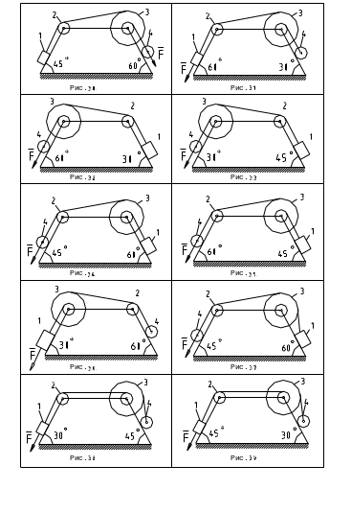
7.4
7.2
7.3
7.5
7.0
7.10
7.6
7.7
7.8
7.9

ПРИМЕР
решения задачи 7

Исходные данные: m₁=6 кг,$f$=0.1, m₄=8 кг, r₄ = 0.1м, R₃ = 0.3м, r₃=0,1м, J₃=0,5 кгм², F=150 Н, М_{с}=0,2 Нм.
Определить скорость груза 1 в момент времени, когда точка приложения силы F получит перемещение S₁=2,0 м.
Расставим и направим силы действующие в механической системе ( рисунок 7 ).

Рис.7.Механическая система

Подсчитаем сумму работ внешних сил:
$A_{F}={\text{FS}}_{1}\text{cos}O^{o}=\text{150}⋅2=\text{300}$ Нм; $A_{N}=N_{1}S_{1}\text{cos}{\text{90}}^{o}=0$;
$A_{P_{1}}=P_{1}S_{1}\text{cos}{\text{45}}^{o}=6⋅9,8⋅2\frac{\sqrt{2}}{2}=\text{82},3$Нм.
$A_{F_{\text{Тт}}}=F_{\text{Тт}}S_{1}\text{cos}{\text{180}}^{o}=−F_{\text{Тт}}S_{1}=−f⋅N_{1}S_{1}=−{\text{fP}}_{1}\text{cos}{\text{45}}^{o}S_{1}=−0,1⋅6⋅9,8\frac{\sqrt{2}}{2}2=−8,2$Нм.
$A_{Ó_{3}}=À_{Õ_{3}}=À_{ò_{3}}=0$, так как точка приложения сил неподвижна.
$A_{М_{с}}=−М_{с}ϕ=−М_{с}\frac{S_{3}}{R_{3}}=−М_{с}\frac{S_{1}}{R_{3}}=−0,2\frac{2}{0,3}=−1,3$Нм.
$A_{N_{4}}=N_{4}S_{4}\text{cos}{\text{90}}^{o}=0$. $A_{ò_{4}}=ò_{4}S_{4}\text{cos}{\text{120}}^{o}\text{=-}ò_{4}S_{4}\text{cos}{\text{60}}^{o}$.
$S_{4}=\frac{S_{3}}{R_{3}}r_{3}=\frac{S_{1}}{R_{3}}r_{3}=\frac{2}{0,3}0,1=\frac{2}{3}$ м.
Поэтому$A_{ò_{4}}\text{=-}8⋅9,8⋅\frac{1}{2}⋅\frac{2}{3}\text{=-}\text{26},1$Нм.
$\sum{A^{}}=\text{300}+\text{82},3−8,2−1,3−\text{26},1=\text{346},7$Нм.
Вычислим теперь кинетическую энергию системы:
$Ò_{0}=0$ (так как система покоилась) и поэтому: $Ò=Ò_{1}+Ò_{3}+Ò_{4}$. $Ò_{1}=\frac{m_{1}V_{1}^{2}}{2}=\frac{6V_{1}^{2}}{2}=3V_{1}^{2}$; $Ò_{3}=J_{3}\frac{w_{3}^{2}}{2}$; $w_{3}=\frac{V_{1}}{R_{3}}$; $Ò_{3}=0,5\frac{V_{1}^{2}}{0,\text{09}⋅2}=2,8V_{1}^{2}$; $Т_{4}=\frac{m_{4}V_{4}^{2}}{2}+\frac{J_{4}ω_{4}^{2}}{2}$; $V_{4}=\frac{V_{1}}{R_{3}}r_{3}$; $w_{4}=\frac{V_{4}}{r_{4}}=\frac{V_{1}r_{3}}{R_{3}r_{4}}$; $J_{4}=\frac{m_{4}r_{4}^{2}}{2}$; $Т_{4}=\frac{8V_{1}^{2}⋅0,\text{01}}{0,\text{09}⋅2}+\frac{8⋅0,\text{01}⋅V_{1}^{2}⋅0,\text{01}}{2⋅2⋅0,\text{09}⋅0,\text{01}}=0,\text{44}V_{1}^{2}+0,2V_{1}^{2}=0,\text{64}V_{1}^{2}$; $Т=3V_{1}^{2}+2,8V_{1}^{2}+0,\text{64}V_{1}^{2}=6,\text{44}V_{1}^{2}$.
Подставляя найденные значения $\sum{À^{}}$ и $Ò$, получим
$6,\text{44}V_{1}^{2}=\text{346},7$; $V_{1}=7,\text{33}$м/с.

6. СПИСОК РЕКОМЕНДУЕМОЙ ЛИТЕРАТУРЫ

6.1. Основная литература

1. Атаров, Н. М. Сопротивление материалов в примерах и задачах: учеб. пособие для вузов / Атаров Николай Михайлович. -М.: Инфра-М, 2011. -406с.
2. Яблонский, А. А. Курс теоретической механики: статика, кинематика, динамика: учебник для вузов / Яблонский Александр Александрович,В. М. Никифорова-М.: КноРус, 2010. -603с.
3. Варданян, Г. С. Сопротивление материалов: (с основами строительной механики): учебник для вузов / Варданян ГумединСуренович,Н. М. Атаров, А. А. Горшков - М.: Инфра-М, 2011. -478с.

6.2. Дополнительная литература

4. Тарг, С. М. Краткий курс теоретической механики. -М.: Высшая школа, 2001г. 5. Яблонский, А. А. Курс теоретической механики./ А. А. Яблонский, В. А. Никифорова - Спб., 1998г.
6. Мещерский И. В. Сборник задач по теоретической механике. - М.: Высшая школа, 1999г.
7. Цывильский В. Л. Теоретическая механика. - М.: Высшая школа, 2001г.
8. Аркуша А. И. Руководство к решению задач по теоретической механике. М.: Высшая школа, 1999г.
9. Сборник заданий для курсовых работ по теоретической механике: учеб. пособие для вузов.-М.: КноРус, 2010. -386с.
10. Малкин, А. Я. Реология : концепции, методы, приложения: Пер.с англ. / Малкин Александр Яковлевич, А. И. Исаев-СПб.: Профессия, 2010. -557с.

